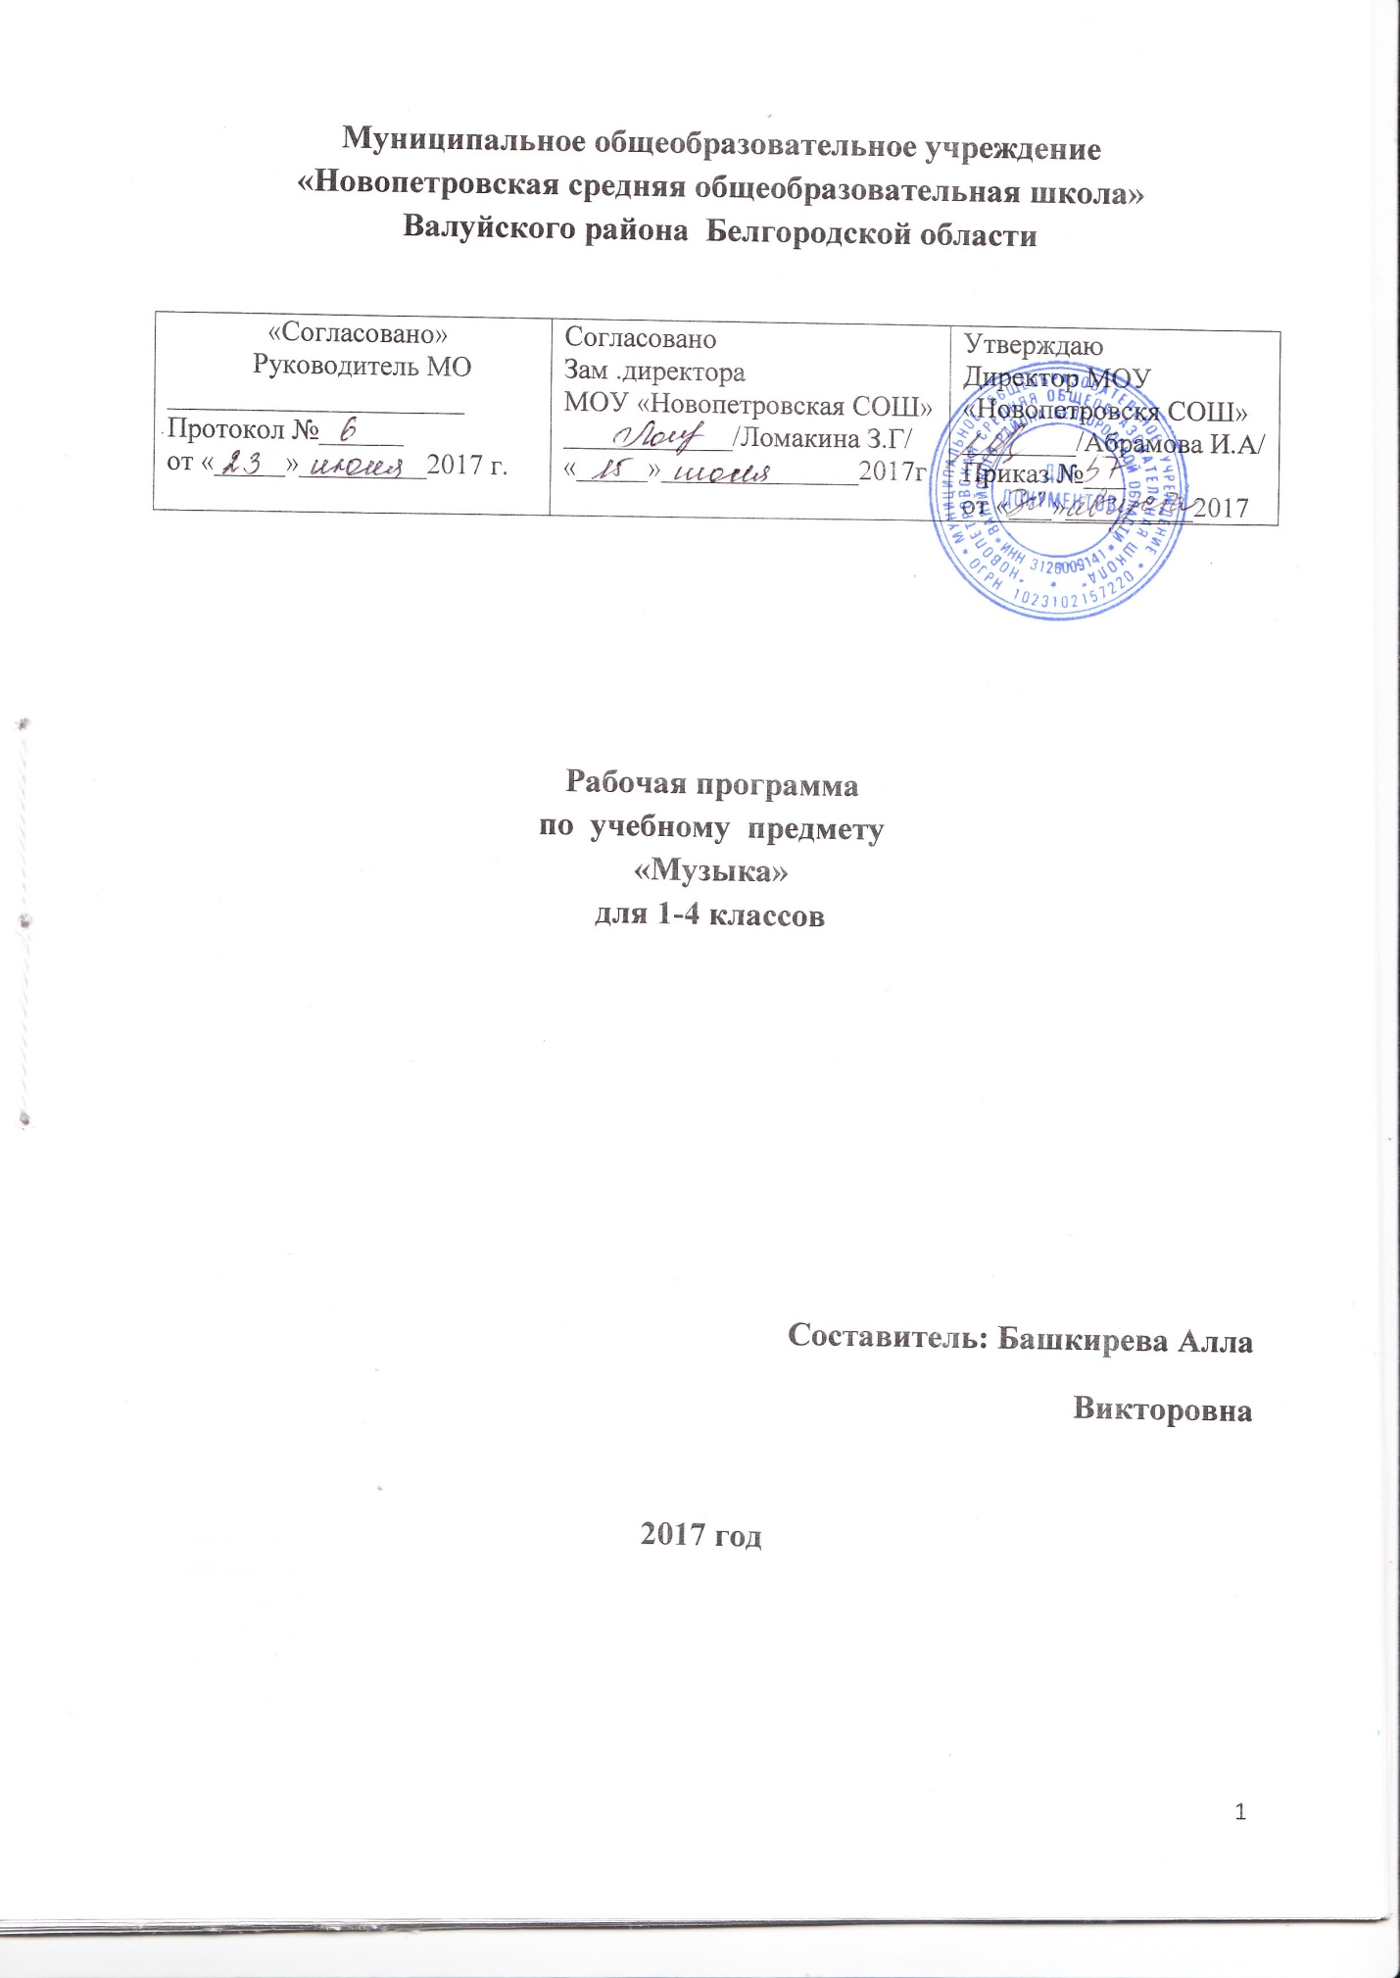

**Пояснительная записка**

Исходными документами для составления данной рабочей программы являются:

- музыка:5-7 классы: программа /В.О.Усачёва, Л.В. Школяр, В.А.Школяр/, - М.: Вентана – Граф, 2013 – 96с.;

-Федеральный государственный стандарт основного общего образования: приказ Минобрнауки России от 17 декабря 2010 г. № 1897;

-базисный учебный план общеобразовательных учреждений Российской Федерации, утвержденный приказом Минобразования РФ;

- федеральный компонент государственного образовательного стандарта, утвержденный Приказом Минобразования РФ;

- инструктивно-методическое письмо «О преподавании учебного предмета «Музыка» в общеобразовательных учреждениях Белгородской области» в 2015 – 2016 учебном году.

**Цель** преподавания музыкального искусства в основной школе : развитие творческих сил подростка, которые сделали бы успешным и плодотворным процесс формирования его музыкальной культуры как части всей его духовной культуры.

Для этого необходимо решение таких **задач:**

**-**развитие у подростков способности к эстетическому освоению мира и оценке музыкальных произведений по законам гармонии и красоты;

- воспитание художественного мышления, постигающего жизненные и музыкальные явления во всей их сложности и совокупности противоречий;

- освоение музыки в союзе с другими видами искусства, понимание сущности их взаимодействия в восприятии целостной картины мира;

- изучение музыки как вида искусства в многообразии форм и жанров, усвоение особенностей музыкального языка, способов исполнительства;

- знание лучшего, что создано в отечественной и зарубежной классике, в творчестве современных композиторов, народной музыке;

- развитие художественных умений и навыков, слушательской и исполнительской культуры учащихся, их творческой индивидуальности, проявляющихся в хоровом и сольном пении.

С целью успешной реализации поставленных задач планируется использование ресурсов информационно-образовательного портала «Сетевой класс Белогорья» и применение в учебном процессе дистанционных образовательных технологий и обмене передовым педагогическим опытом.

Для организации электронного обучения функционируют следующие разделы:

- «Библиотека материалов», в которой располагаются разработанные учителями и размещённые на портале электронные образовательные ресурсы, которые можно использовать на уроках музыки;

- «Виртуальный класс», в котором созданы виртуальные уроки (состоящие из теоретических сведений, практических работ, тестов, созданных средствами портала, форумов для обсуждения изучаемого материала), дистанционные курсы (состоящие из системы виртуальных уроков), которые могут изучать обучающиеся.

«Виртуальная лаборатория», в которой есть возможность выполнения на портале проектной работы с совместным редактированием одного документа в Microsoft Office Web App и обсуждения на форуме возникающих проблем.

**Общая характеристика учебного предмета «Музыка»**

На современном этапе модернизации российского образования приобщение подростков к музыке продолжает играть важнейшую роль в формировании нравственно-эстетических воззрений человека, в воспитании его духовного мира. В ситуации господства в обществе массовой музыкальной культуры не лучшего образца, планомерного размывания культурных ценностей, веками создаваемых поколениями русского народа, воспитание чувства к культурным традициям, ответственности за сохранение классического искусства, освоение духовного опыта, запечатлённого в нём.

Программа выстроена с учётом ФШОС второго поколения и современной теории преподавания музыки как вида искусства. Её основу составляют:

- опора на принципы и закономерности, вытекающие из интонационно-образной природы музыки (художественная дидактика);

- познание музыки в единстве процесса и результата как «искусство, жизнью рождённое и к жизни обращённое» (теория обучения);

- воспитание умений и навыков исполнительской и слушательской культуры, являющихся

критериями воспитанности музыкально-художественного мышления (теория воспитания).

**Описание места учебного предмета в учебном плане**

Предмет «Музыка» изучается в 5 - классах 102 часа, из расчёта 1 час в неделю, а именно: 5 класс- 34 часа; 6 класс-34 часа; 7 класс-34 часа

.

**1.Планируемы результаты освоения программы учебного предмета «Музыка»**  
  **Личностные результаты**:

**-** становление музыкальной культуры как неотъемлемой части всей духовной культуры личности; наличие эмоционально-ценностного отношения к искусству и жизни;

- формирование художественного вкуса как способности чувствовать и воспринимать музыкальное искусство во всем многообразии его стилей, форм и жанров; потребность общения с музыкальным искусством своего народа и других народов мира;

- навыки самостоятельной работы при выполнении учебных и творческих задач; овладение художественными умениями и навыками в разных видах музыкально-творческой деятельности.  
 В процессе обучения музыке в основной школе метапредметные результаты формируются через освоение универсальных учебных действий, обеспечивающих овладение ключевыми компетенциями, составляющих основу умения учиться: познавательных (знакомство с музыкальным своеобразием культур разных стран, освоение произведений «золотого фонда» музыкальной культуры мира, углубленное знакомство с музыкальной жизнью России, с различными периодами развития национальной культуры); регулятивных (участие в совместном открытии знаний, в диалогах с учителем, в дискуссиях с классом с привлечением исключительно средства музыкальной выразительности – музыкальное цитирование, музыкальная импровизация и т.д.); коммуникативных (они заложены в самом существе музыкального искусства как универсального коммуникативного средства и реализуются в совместном музицировании – вокальном и инструментальном ансамблевом исполнительстве, хоровом пении, совместной музыкально-ритмической деятельности).

**Метапредметные результаты**:

- анализ собственных умений и навыков освоения музыкального искусства; проявление творческой инициативы и самостоятельности в организации творческой жизни класса, самодеятельных объединений, фестивалей, конкурсов;

- наличие собственной позиции и аргументированной оценки различных событий и явлений музыкальной жизни России и других стран мира; убежденность в преобразующем воздействии музыки и других искусств на человека и на жизнь в целом;

- умение работать с разными источниками информации, применять информационно-коммуникативные технологии в собственной художественно-творческой деятельности.

Приобретаемый учащимися опыт в специфической для данной предметной области деятельности по получению нового знания, его преобразованию и применению, а также система основополагающих элементов научного знания, лежащая в основе современной научной картины мира, включены в конкретные предметные требования.

**Предметные результаты**:

- сформированность основ музыкальной культуры обучающихся как неотъемлемой части их общей духовной культуры; потребности в общении с музыкой для дальнейшего духовно-нравственного развития, социализации, самообразования, организации содержательного культурного досуга на основе осознания роли музыки в жизни отдельного человека и общества, в развитии мировой культуры;

- развитие общих музыкальных способностей обучающихся, а также образного и ассоциативного мышления, фантазии и творческого воображения, эмоционально-ценностного отношения к явлениям жизни и искусства на основе восприятия и анализа музыкальных образов;

- сформированность мотивационной направленности на продуктивную музыкально-творческую деятельность (слушание музыки, пение, инструментальное музицирование, драматизация музыкальных произведений, импровизация, музыкально-пластическое движение);

- появление эстетического отношения к миру, критического восприятия музыкальной информации; творческие способности в многообразных видах музыкальной деятельности, связанной с театром, кино, литературой, живописью;

- расширение музыкального и общего культурного кругозора; музыкальный вкус, устойчивый интерес к музыке своего народа и других народов мира, классическому и современному музыкальному наследию;

- овладение основами музыкальной грамотности: способностью эмоционально воспринимать музыку как живое образное искусство во взаимосвязи с жизнью, со специальной терминологией и ключевыми понятиями музыкального искусства, элементарной нотной грамотой в рамках изучаемого курса

**2.Содержание учебного предмета «Музыка»**

**Пятый класс**

**Раздел №1 «Искусство слышать, искусство видеть»**

Способность человека воспринимать окружающий мир во всём многоцветье и богатстве звучания. Художественный образ как выражение отношения к миру человека-творца. Проникновение в замысел художника, композитора, писателя. Исследование собственных творческих побуждений (проявлений) в разных видах художественной деятельности. Способы раскрытия и переноса поэзии повседневной жизни в содержание произведения искусства. Роль музыки в человеческом обществе, её воспитательный потенциал. Знакомство с выдающимися деятелями в разных областях искусства, их произведениями, интересными событиями их жизни.

**Раздел №2 «Истоки творчества»**

Поэтическое и обыденное — эстетическое и философское осмысление действительности, реальность и художественное уподобление. Изображение, слово, звучание — способы художественного выражения ценностного отношения человека к явлениям, событиям, фактам окружающей действительности. Состояние творчества: художественный замысел и его проживание, вынашивание идеи и импровизация, вдохновение и работа. Развёртывание художественного замысла в движении от художественной идеи к средствам её воплощения.

**Раздел №3 «Образный язык искусства»**

Музыкальные основы: процессуальная интонационно-образная природа музыкального искусства; единые интонационно-эмоциональные истоки человеческой и музыкальной речи. Музыка, рождённая словом и изображением. Интонационная общность видов искусства.

Образность как универсальный способ художественного познания мира.

Способы заострения в искусстве нравственно-эстетического смысла.

«Единство в многообразии» — уникальная способность искусства выражать человеческое всеобщее через особенное, специфическое, характерное, индивидуальное.

Музыка вокальная, симфоническая, инструментальная. Разнообразие художественных стилей, форм, жанров (течений, направлений, школ и пр.).

Народное искусство — интонационное многообразие фольклорных традиций: характерные черты и специфика музыкального языка народов и разных регионов России.

**Раздел №4 «Путь к слушателю, читателю, зрителю»**

Возникновение художественной деятельности как условия существования человека. Искусство — способ философского осмысления жизни в её нравственно-эстетическом измерении.Природа и предназначение художественной деятельности, воздействие искусства на человека. Театр как интегративная художественная целостность (взаимодействие и взаимопроникновение живописи, музыки, литературы и других видов искусства). Обусловленность организации выразительных средств искусства направленностью на восприятие читателя, зрителя, слушателя («добавочные приёмы искусства»).Научное и художественное познание мира — общее и специфическое.

Механизмы «заражения» и «внушения» в музыке, интонационные «узелки на память» — условия понимания драматургической сущности развития музыки.

**Шестой класс**

**Раздел №1 «Музыка в жизни, жизнь в музыке»**

Содержание музыкального искусства — система общечеловеческих ценностей, раскрывающих «психику общественного человека» (Л.С. Выготский), его духовный мир.Музыкальное искусство — знаковая система особого рода, имеющая специфический эмоционально-интонационный язык, процессуальность, образные и временные характеристики.Предназначение музыки — выражать ценностное отношение человека к миру и к самому себе с эстетических позиций.Преобразующее воздействие музыкального искусства на чувства и мысли человека, на жизнь в целом.

**Раздел №2 «Восприятие музыка как умение слышать музыку и размышлять о ней»**

Восприятие музыки — диалектическое единство умения слышать музыку и размышлять о ней.Зависимость личностного восприятия музыки (понимания музыкальных сочинений) от степени проникновения в суть деятельности композитора, исполнителя, слушателя.Комплекс эмоций, возникающих в процессе восприятия музыки: 1) отражающие композиторскую оценку явлений жизни; 2) вызываемые у слушателя, реагирующего на звучание и исполнительскую трактовку музыкального произведения; «рефлексивные»; 3) возникающие во время аналитической деятельности слушателя.Яркие и ёмкие музыкальные образы, определяющие эмоционально-чувственную составляющую восприятия: усвоено может быть лишь то, что пережито.

Ассоциативно-смысловое восприятие содержания музыкальной интервалики (консонансы, диссонансы, мелодическое и гармоническое их расположение, различные сочетания звукокомплексов и т. д.).

**Раздел №3 «Законы художественного творчества»**

Понимание сущности взаимоотношений музыкальной и духовной культуры. Роль преобразующего воздействия музыки на человека.Художественно-творческий процесс как непрерывное движение в сфере нравственных понятий, идеалов, образов в их взаимодействии и взаимопроникновении.Философское осмысление значения тире между датами: обозначение начала и окончания эпох, исторических периодов и событий, пути великих людей от рождения до смерти.Произведение искусства — документ эпохи. Возможность определить характерные черты эпохи, изучив личность композитора и его творчество.Роль музыкальных произведений и творческих биографий композиторов в приобщении к мировой культуре.Категории «возвышенное» и «низменное», их нравственно-эстетические смыслы и диалектика взаимодействия.Выявление логики развития художественной идеи с опорой на законы художественного творчества.Моделирование художественно-творческого процесса как принцип раскрытия природы искусства и природы художественного творчества в целом.Опережающее отражение — механизм предвидения развития художественной идеи и средств её выражения

**Седьмой класс**

**Раздел №1 «Законы жизни – законы музыки»**

Отражение в произведениях искусства диалектической сущности жизни. Общность законов жизни и законов музыки.

Философский смысл художественной идеи и его воплощение в контрастных музыкальных образах: жизнь и смерть, любовь и ненависть, страдание и борьба и т. д. Закон единства содержания и формы и «поправка» к нему: содержание определяет форму.

Художественный замысел, его «конструирующая» роль в разработке драматургического развития и выборе средств интонационно-образного воплощения.

Исторически сложившаяся формула драматургии, отражение в ней диалектической процессуальности жизни

**Раздел №2 «Оперная драматургия как синтетическое действие»**

Опера как синтетический жанр искусства, особая форма отражения проблем человеческого бытия, наиболее важных исторических событий.

Опера как способ продления жизни выдающихся произведений мировой художественной культуры.

Единство законов эмоционально-драматургического развития музыкальной драмы и театрального спектакля. Либретто — общая понятийная канва.

Взаимодействие персонажей в театральном и оперном спектакле — общее и различное, особенное и специфическое.

Система лейтмотивов в опере как спектакль символических персонажей.

Преимущество музыкальной драматургии «в чистом виде», её прямое воздействие на духовный мир человека через систему лейтмотивов.

Факторы прямого воздействия: философский смысл символики музыкально-художественных образов-лейтмотивов и наличие в музыке механизмов «заражения*»* и «внушения*»*.

Лейтмотивы инструментальных и симфонических произведений как «действующие лица» оперного спектакля

**Раздел №3 «Композитор и время»**

Наиболее значимые (знаковые) произведения музыкального искусства разных эпох, художественных направлений, стилей, школ.Классическая музыка, её непреходящее значение для мировой культуры.Духовная (церковная) музыка как искусство, проявляющее нравственные устои человечества. Отличительные черты и специфические особенности жанров духовной музыки (мессы, страстей, магнификата, псалма, хорала и пр.).Особенности музыкального языка ХХ столетия в творчестве выдающихся композиторов-новаторов (И.Ф. Стравинского, С.С. Прокофьева и др.).Джаз — искусство, воспроизводящее исторически сложившуюся природу музыки. Влияние джаза на современное композиторское и исполнительское творчество.Наиболее распространённые жанры массовой музыкальной культуры. Противостояние в ней положительного и отрицательного (возвышенных переживаний и примитивных эмоций).

Электронно-компьютерные технологии в музыке, их влияние на современную музыкальную культуру.

**3.Тематическое планирование c указанием количества часов**

**Пятый класс**

|  |  |  |
| --- | --- | --- |
| №  п/п | Наименование раздела | Количество часов |
| 1. | Раздел: « Искусство слышать, искусство видеть» | 6 |
| 2. | Раздел: «Истоки творчества» | 8 |
| 3. | Раздел: «Образный язык искусства» | 9 |
| 4. | Раздел: «Путь к слушателю, читателю, зрителю» | 11 |
|  | Итого: | 34 часа |

**Шестой класс**

|  |  |  |
| --- | --- | --- |
| №  п/п | Наименование раздела | Количество часов |
| 1. | Раздел№1 «Музыка в жизни, жизнь в музыке» | 6 |
| 2. | Раздел №2. «Восприятие музыки как умение слышать музыку и размышлять о ней» | 14 |
| 3. | Раздел№3. «Законы художественного творчества». | 14 |
|  | Итого: | 34 часа |

**Седьмой класс**

|  |  |  |
| --- | --- | --- |
| № п/п | Наименование раздела | Количество часов |
| 1. | Раздел№1 «Законы жизни – законы музыки» | 6 |
| 2. | Раздел №2. «Оперная драматургия» | 16 |
| 3. | Раздел№3. «Композитор и время». | 12 |
|  | Итого: | 34 часа |